Emergence et influence des différents courants pédagogiques
1940
Références institutionnelles
Références scientifiques
RIOUX (1990)
Etat interventionniste, totalitariste, Travail, Famille, Patrie
ANDRIEU ‘L’EP au 20ème siècle, une histoire de pratique’, 1990 :
‘Dans un tel cadre, la méthode naturelle devient la méthode nationale’ (40-45)
‘L’EP, au sens large du terme, reste éclectique, non parce que la mentalité des dirigeants est éclectique, mais tout simplement parce que, devant les problèmes variés, il n’y a pas d’autres solutions’
ANDRIEU (1981) :
‘Révolution dans le fond et dans la forme’ au niveau de la relation pédagogique et l’organisation de la leçon
BAYER ‘Epistémologie des APS’, 1990 :
‘La rédaction des IO de 45 entérine la souveraineté de l’éclectisme’
T.Terret (2002)
Différenciation de l’EP entre faibles et normaux, elle renvoie à une stratégie de contrôle de la jeunesse populaire
JLB ‘Psychocinétique, EP, APS’ in, Sciences de l’éducation, Caen, 1990 :
‘Ces textes prévoyaient l’application des 3 méthodes différentes, voire contradictoires, sans assigner de finalité claire à l’EP’ (Politique de non choix délibérée)
SEURIN ‘Vers une EP méthodique’ 1949, réedition de 59 :
‘Apporter un peu plus de méthode sur le plan national dans l’utilisation des divers systèmes’
PREVOST ‘Revenir à P.Seurin’ 1989 in revue EPS n°219 affirme que P.S construit une ‘vue systémique de la santé
J.Pinturault ‘Leçons d’EP’ revue EPS n°50, 1960 :
Enseignant s’impose aux élèves, notion de pédagogie active mais différente d’aujourd’hui, comprise dans le sens de l’élève qui bouge dans ll’orde, au milieu d’une planification
JLB ‘Ou va l’EP en France ? in cahier sc de l’EP, 1962 dit que les IO de 59 permettront de ‘discipliner les efforts du personnel enseignant dans une action commune et ordonnée’
ULLMANN ‘Sur quelques problèmes concernant l’EP’ in EP et sport 1966
‘Faire coexister des fins différentes constitue une entreprise qui (…) aboutira à altérer, à en amoindrir les effets.’ Les méthodes se dénatureraient par ce biais.
ST Martin (2001) :
SEURIN recherche effort, travail, sérieux à travers la gym analytique
Liotard(1997)
Bacquet accorde plus de place aux jeux mais péda très analytique et techniciste
Un éclectisme de méthodes ouvert puis fermé Domination Prof/savoir, Celui qui sait
IO de 45 :
- ‘Développement normal de l’enfant’ (méth construite)
- ‘Habitude du geste naturel’ (méth naturelle)
- ‘Affinement du geste, au développement de l’esprit critique, de l’altruisme’ (sport)
IO de 59 :
Volonté de discipliner les efforts dans un but de santé

Eclectisme conceptuel, Domination Prof/élève
IO 1962 :
Eclectisme sportif défini à 2 niveaux :
- Contenus : succession de T et juxtaposition de gestes sportifs
- Organisation : recherche de cohérence méthodologique repérée puisque la formation sportive passe par 3 temps et 3 lieux (initiation sp dans la leçon, entrainement sportif dans la demi-journée de sport, compétition sportive dans le sport scolaire)
Il y a donc un changement de perspective clair avec 59, recherche d’une légitimité sociale et culturelle
‘Donner aux élèves le maximum de connaissances techniques’

IO de 1967 :
Nuance des précédentes.
Elles se veulent synthèse des théories de l’époque avec une influence plus ou moins direct des psychomotriciens (JLB, PARLEBAS et TEISSIE)
Dialectiques :
- Officialisent le courant sportif
‘La portée éducative peut être considérable’
- Institue la nécessaire différenciation avec ce contenu
‘L’EP ne doit plus être confondue avec certains moyens qu’elle utilise’
Nuance : les accompagnements sont rédigés par une autre commission qui privilégie la technique
1962
DELAUBERT ‘Opportunité d’une réforme’ 1968 in revue EPS n°90 :
A propos des IO de 1967 :
L’EP doit rechercher ‘l’éducation de la totalité de la personne grâce à l’emploi de ces moyens d’action privilégiés qui visent tout à la fois le développement organique et foncier, le développement psychomoteur, l’intégration de la vie sociale’
L’influence des conceptions centrées sur le sujet est réelle
DURING ‘La crise des pédagogies corporelles’ 1981 :
A propos du courant sportif :’L’importance du role joué par le thème de la socialisation aboutira, par emprunt à Wallon, de l’idée de «république éducative », à la naissance des « républiques des sports » de Calais’
ANDRIEU ‘L’EP au 20ème siècle : une histoire des pratiques’ Les cahiers de l’EPS 1990 :
A propos des rep des sports : ‘Harmonie favorable à une politique omnisport de masse’
A propos des expériences : ‘Les 60’s sont une véritable charnière dans l’histoire de l’EP en France(…) Elles représentent le passage d’une EP conceptualisée de l’extérieure à une EP pensée et gérée de l’intérieur. Les professeurs d’EP se prennent en charge’
MERAND ‘Entretien avec…’ in revue EPS n°186, 1984 :
‘Ce que finalement les IO de 1967 ont fini par reconnaitre et tenter de massifier, ce sont les innovations, annoncées dés 1956, dans les établissements scolaires

1980
CLEMENT ‘L’idéologie didactique’ in revue STAPS n°26, 1991 dit que le débat actuel n’est que la poursuite, dans un ctxt différents, des débats passés et les didactiques actuelles ont reproblématisé les discours des 60’s
PINEAU in revue EPS n°205, 1987 :
‘Au dessein de former s’ajoute désormais celui d’enseigner’
KREMER 1992 :
‘L’EPS doit faire la preuve qu’elle est une discipline d’enseignement…ainsi, l’enjeu d’intégration réside t-il dans sa capacité à trouver une spécificité’
PINEAU ‘Introduction à une didactique de l'EP’ in Dossier EPS n°8, 1990 :
‘L’absence d’une didactique de l’EP ne pouvant être comblée par l’existence de didactiques propres à chacune des activités sportives, il convient que cet enseignement affirme une unité de conception méthodologique’
Develay (2001) :
Statut de l’erreur positif, SRP
Prise en compte du triangle de Houssaye (Prof, Savoir, élève)

Eclectisme de didactiques, Domination élève/savoir
IO 85,86 : représentation, connaissance du résultat
96 : Connaissance de soi, compréhension de ses actions, accepter l’échec, stratégie d’apprentissage
I.O 2000 : connaissances procédurales et déclaratives

A nos jours

Emergence et influence des différents courants pédagogiques
Définitions et idées importantes
Eléments contextuels
A nos jours
Avant la guerre, guerre des méthodes avec 3 méthodes (Hebert, Demeny et Tissié, Bellin du Coteau et le VARF depuis 1922 cf Annexe 1)
Ces 3 conceptions restent complices sur l’idée que les finalités de l’EP dépassent largement la motricité et le développement bio de l’indiv > Finalités morales, viriles et éducatives sont décrites. Cependant chacune ayant leur ‘vérité exclusive’ (ULLMANN ‘Y a-t-il une vérité en EP’ revue STAPS n°2, 1980), l’institution tentera d’organiser les différentes options ds un tout cohérent : l’éclectisme

1940
4 formes d’éclectisme vont se succéder :
- Méthode française avant 1940 (cf ANNEXE 1)
- L’EGS sous Vichy
L’idéologie de l’époque vise la construction d’hommes forts et d’âmes. Rendre sa vigueur au peuple vaincu. Lutte contre l’individualisme et l’excès du sport d’élite. (cf Andrieu)
Méthode centrale dans les IO de 41, et devient l’EP de base laissant une place limité aux méthodes construites ; le sport achève le dév moral et viril. (cf Andrieu)
- L’éclectisme ouvert de 45 à 59 (cf BAYER)
- L’éclectisme fermé de 1959
- L’effort de reconnaissance de la discipline, les progrès de sa scolarisation, les améliorations de formation et de recrutement nécessitent une organisation de sa conception et de ses pratiques plus nette et claire. (cf SEURIN)
- PREVOST affirme que Seurin construit une ‘vue systémique de la santé’ en différenciant exercices de formation et ex d’applications
- Les ex naturels et sportifs sont secondaires
- CCL et LIMITE: Irréductibilité des méthodes d’EP mais affaiblissement de la portée de chacune (cf Ullmann)
- Toutefois par la mise en relation entre contexte et finalités, l’EP commence à s’inscrire dans l’espace et dans le temps scolaire (cf ANNEXE 1, tableau 2)
Vichy : Rejet de l’intellectualisme, du scientifique et valorisation du corps et de la technique
Mais influence de l’éducation nouvelle sur des acteurs de l’EP. L’exemple d’Hebert (travail dynamique, réduction des injonctions verbales, liberté d’action, référence à la nature, travail par vagues)

4ème » république :
Difficulté pour l’éducation nouvelle de prétrer l’EP autre que dans la demi journée. La conception de l’enfant reste très traditionnelle malgré l’écclectisme car toutes les méthodes se fondent sur la pédagogie du modèle (Prost, 1968) cf Liotard et St Martin

ALORS que dans la société, l’enfant est un être à part entière que l’on « chérit » (Prost, UNICEF, 1946).
Existentialisme de Sartre, Psychologie de Piaget et Wallon
Neill : libre enfant de Summerhill

1962
2
Les 60’s vont venir bousculer la logique de la période précédente avec un renouvellement des conceptions qui intègrent le monisme méthodologique des sciences humaines (L’esprit est central, le cognitif devient dominant)
Le débat se déplace vers une dialectique objet/sujet (cf ANNEXE 2 tableau 2)
2 perspectives vont vouloir s’affirmer et s’affronteront sur la définition de l’EP. Parallèlement, les pratiques préconisées deviennent sportives (cf annexe 3):
- Courant sportif propose une étude et une réflexion approfondie sur l’objet de l’EP
- Conception Psychomotrices offriront une vue originale du sujet un contrepoids conceptuel
Cette opposition est importante et situe le débat à un niveau épistémologique mais aussi politique. L’institution répondra dans un premier temps par un éclectisme sportif (1962) pour ensuite s’ouvrir sur l’individu et proposer un éclectisme de moyens plus ouverts et plus novateurs (1967)
TRINCAL (67) relève la double influence du sport et de la Psychomotricité
L’ECLECTISME METHODO A LAISSE PLACE A UN ECLECTISME CONCEPTUEL S’OUVRANT SUR DES MOYENS DIFFERENCIES
LIMITE : Pertinence importante, mais impact faible sur les pratiques. Hégémonie du courant sportif.

L’influence de l’émergence des Sciences humaines s’est fait davantage ressentir dans les réflexions théoriques que dans les pratiques enseignantes
Démocratisation et massification
La famille éduque de façon plus libérale et permissive (Prost, 1992)
L’école : pédagogie du milieu et des manques, intérêt à la motivation (Marcelli, 2003)

ALORS qu’en EPS, les pratiques sont technocentrés et traditionnelles
DECALAGE entre réflexions théoriques et pratiques réelles (Arnaud, 1998), cf Travaillot, 2005 (fiche Techniques)

Cette influence des pédagogies non directives se comprend au regard de l’évolution de la société. Moyen de contraindre l’élève non plus à l’obéissance, lais à l’autonomie et à la prise de d’initiative afin de lui permettre de s’adapter à la société capitaliste et libérale des 30 glorieuses
68 : suppression des estrades
Influence de la PPO, de la différenciation en EPS

1980
Les années 2000 semblent être une synthèse éclectique des 3 conceptions didactiques dominantes à 3 niveaux :
- Objectifs (on retrouve les 3 entrées)
- Moyens, la référence reste les APSA mais leur ttt et organisation sont centrés sur l’étude des effets sur le dév, des ressources qu’elles sollicitent, des représentations qu’elles génèrent
- Contenus : savoirs T (Klle) ; savoirs liés au potentiel moteur et dev des ressources (Dev) ; savoirs généraux et méthodo (Intégratrice)
Csq pour l’enseignant :
- créé des situations signifiantes (Klle),
- placer l’élève dans un syst de prise de cs des conditions et déterminants de l’acte (Dev),
- perspective ‘métacognitive’ pour transfert grace à des outils méthodologiques (Intégratrice)
2 didactiques s’opposent fortement au début des années 80 et 90 (cf fiche Technique)
CLEMENT y voit un prolongement de la méthode sportive et des approches psychomotrices des 60’s (cf citations)
Dés 87, PINEAU rappelle et précise le nouveau statut de la discipline (cf citation)
Au-delà du changement de statut, c’est une véritable rupture qui accentue celle identifiée en 67 par PARLEBAS ‘révolution copernicienne’
Les TO, comme en 67, proposent une synthèse qui articule les conceptions didactiques de l’époque. La différence s’effectue en termes de priorités ou d’axe privilégié. Aujourd’hui su sujet vet l’objet (en 67, de l’objet vers le sujet)
L’EP ne peut pas se définir autrement que par cette interaction sujet/objet.

Emergence et influence des différents courants pédagogiques
Annexe 1
VARF : Formule d’estimation de la valeur physique :
- Permet de situer le niveau individuel de développement des qualités de base
- Ce coeff conduit l’EP) à être un ensemble de moyens pour œuvrer à titre préventif

Méthode française : Grace aux 3 méthodes les orientations éducatives permettront :
- Connaissance et contrôle de soi (Gym construite)
- Adaptation au milieu (Méthode naturelle)
- Apprentissage de la vie en groupe (sport)
Cette méthode associe, organise et ordonne l’ensemble des moyens dans le temps et dans l’espace scolaire en 2 temps : Gym construite, puis exercices plus libres avec mises en œuvre

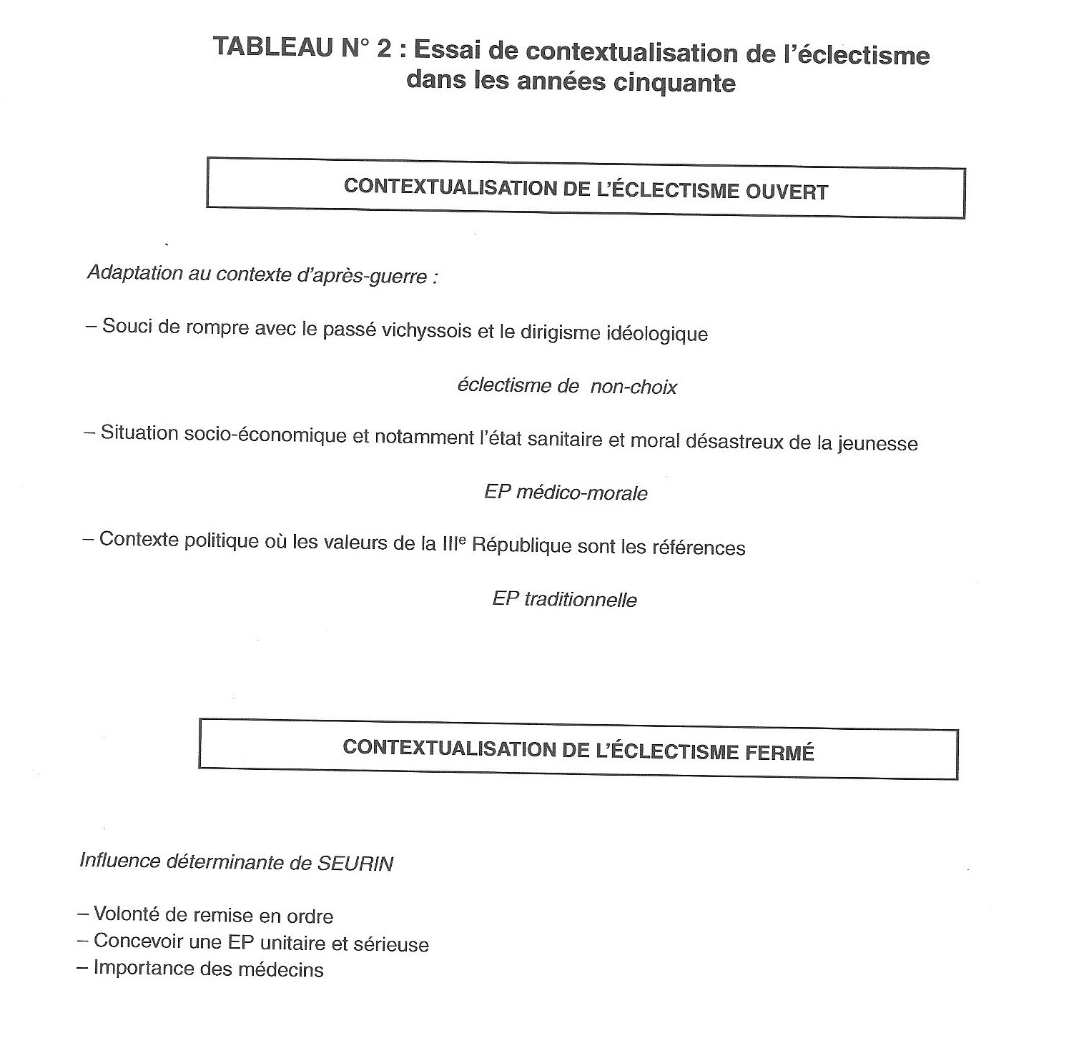

Annexe 2
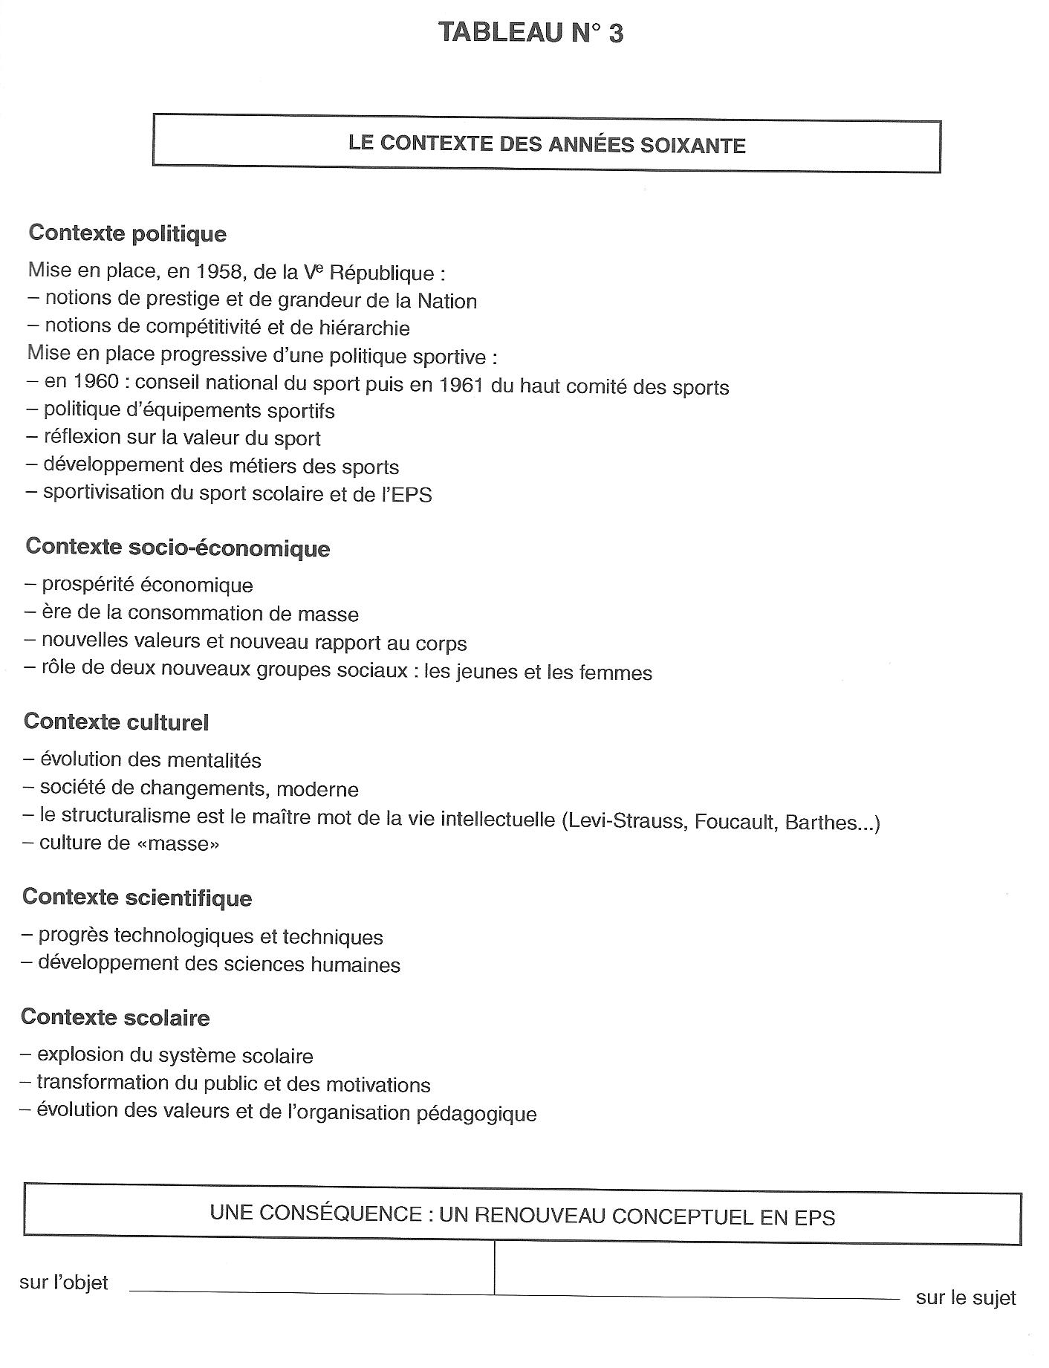

Annexe 3

Le courant sportif | Perspectives sportives  R. MERAND  Voie plus pédagogique que techniciste pour éviter amalgame animateur-enseignant  L’EP deviendra une discipline à part entière lorsqu’elle puisera son sens, son contenu dans la forme la plus élaborée et la plus actuelle de la motricité : l’activité sportive  L’éducateur doit placer les élèves face aux problèmes fondamentaux et culturels que posent les APS  L’EP devra poursuivre selon MERAND, 3 grandes orientations et finalités :  - L’EPS doit se définir face à la société de consommation (former des hommes autonomes)  - L’EPS doit se définir en relation avec une société en changement en formant un homme adaptable  - L’EPS doit se concevoir dans une société de prestige et conduire le sujet vers l’excellence.  Conceptions inhérentes à cette perspective :  - Conception scientifique : Appui sur les sciences de l’homme et de la culture, sur les réflexions de WALLON (stades chez l’enfant), sur le travail sur l’activité structurante de PIAGET. Cf DURING  - Conception pédagogique : La relation pédagogique devient essentielle afin de favoriser la formation de l’élève  Influence de méthodes actives et de la pédagogie non-directive  Proposition pratiques :  Il s’agira de confronter le sujet aux réalités sociales pour qu’il en comprenne les mécanismes et les conditions  Notion de cycle avec alternance entrainement/compétition (interclasses en fin de cycle et trimestre)  MERAND et LAGISQUET sont à l’origine du mouvement « sport de l’enfant » et « sport pour l’enfant », ce principe sera repris dans 3 mises en œuvres  Nombreuses expériences :  - Stages M. BAQUET à Sète de 1964 à 1979. Lieu d’application des réflexions du CPS. Influence forte de la FSGT et production de mémentos  - Corbeil Essonne in revue EPS n°75de mai 65. Référence à la conception de HERZOG. La compétition est un moyen éducatif irremplaçable.  Favorise le travail en groupes hétérogènes  Alternance sous forme de cycles de 3 semaines match/entrainement  Organisation précise et novatrice :  - Au niveau de la classe (constitution de groupes)  - Au niveau du temps (observation du match pour définir les contenus à travailler)  - Au niveau des responsabilités (rôles et taches distribuées aux élèves)  - Républiques des sports de J. DE RETTE 1967 : 27 rep/ 1968 : 80 rep/ 1969 : 500 rep (G. ANDRIEU, 1990, op cité)  Destruction de la barrière entre EP scolaire et structures extrascolaires pour diffuser un maximum d’activités.  Création de la ‘carte du sport libre’ pour compléter la formation reçu en EPS  Programmation des APS couvrant le cursus scolaire :  - 6ème 5ème : Succession de stages de découverte  - 4ème 3ème : Saisons par trimestre pour perfectionner 2 APS de chaque famille  - 1ère Term : Saison pour se spécialiser dans une APS de chaque famille  Référence aux travaux de la psychologie du développement car émergence d’’un sport de l’enfant’

Le courant psychomoteur | JLB et la Psycho Cinétique  Limitée au primaire, EP de base essentiellement, cette approche s’opposera au courant sportif sans réussir à s’imposer.  Fondements :  - Elle refuse l’éclectisme et vise une conception unitaire de l’éducation corporelle.  L’individu doit être saisi dans sa personnalité réelle c.à.d. par les réactions de l’être en situation.  Développement de la Valeur motrice : ‘Le développement de toutes les capacités motrices et psychomotrices ainsi que les attitudes mentales permettant d’atteindre la maitrise corporelle, élément de la maitrise de la conduite’ JLB ‘Base d’une méthode d’EP non éclectique’ L’homme sain n°3  - Référence à la psychogénétique  - JLB dépasse les antagonismes historiques de l’EP :  - Le dualisme philo ‘L’EP doit viser à enrichir et à affiner la conduite motrice en agissant sur l’individu en entier’ ‘Esquisse d’une méthode rationnelle et expérimentale d’EP, EPS N°57, 1961  - Emprise du pouvoir médical. Le rôle sanitaire devient secondaire. ‘Nous manquons à notre tache si nous…’(cf citation ep de base)  - L’éclatement de l’EP est préjudiciable à la recherche de sa spécificité, la ‘Science du mouvement humain’ (1971) lui garantit sa spécificité.  Elle recherche ‘L’épanouissement de la personnalité dur la base d’un meilleur ajustement de la conduite aux diverses situations’  - Référence scientifiques novatrices :  2 notions pour la psycho cinétique : La prise de conscience et la structuration du schéma corporel  Education du ‘sens kinesthésique’  Inspiration de la phénoménologie (la phénoménologie prend pour point de départ l'expérience en tant qu'intuition sensible des phénomènes afin d'essayer d'en extraire les dispositions essentielles des expériences ainsi que l'essence de ce dont on fait l'expérience. La phénoménologie est la science des phénomènes, c'est-à-dire la science des vécus par opposition aux objets du monde extérieur. ) de MERLEAU-PONTY et HUSSERL.  Elle redonne au corps sa véritable place, base de toute façon d’exister et sources d’expériences de l’environnement.  Propositions pratiques :  JLB construit un système pédagogique assez précis :  4 points pour situer ses perspectives didactiques et distinction entre les facteurs mécaniques (Morpho, souplesse…) et les factuers Psychomoteures (Programmation schéma)  - L’étude de la valeur motrice lui permettra de distinguer les facteurs mécaniques de l’exécution (Morpho, souplesse,…) des facteurs Psychomoteurs (Structures perceptives et structures de la commande motrice, cad la programmation du schéma)  - 2 notions vont organiser les propositions d’exercices : L’ajustement de la conduite et le chainon perceptif de la conduite.  - ‘JLB propose une pédagogie d’éveil facilitée par l’introduction de situations problèmes et la multiplication des situations afin que l’individu puisse apprendre par essais-erreurs’ CRUISE ‘L’éducation physique en France au XXe siècle’, Dossier EPS n° 15, revue EPS, 1992.  3 phases dans sa conception :  - Phase exploratoire  - Stade de dissociation (but= représentation mentale donc programmation consciente)  - Stade de stabilisation des automatismes ROLE IMPORTANT DE LA REPETITION POUR QUE L’ACTE DEVIENNE INDEPENDANT DU CONTROLE SUPERIEUR  La notion d’intériorisation a une place centrale car elle permet d’anticiper sur la situation.  - Rôle de l’enseignant central = MEDIATEUR dans la relation sujet-situation  Prise en compte de l’activité de l’élève, de ses motivations et ses besoins.  CONCEPTION NOVATRICE ET MODERNE DE L’EDUCATION CORPORELLE CENTREE SUR LE SUJET ET LE DEVELOPPEMENT DES FACTEURS DE SA CONDUITE  Limite :  LES RAISONS DE SON EXCLUSION SONT NOMBREUSES MAIS PLUS SOUVENT POLITIQUES QUE CONCEPTUELLES
PARLEBAS et la PSYCHO-SOCIO-MOTRICITE
La motricité doit être recherchée dans ce qu’elle est en tant que production sociale et culturelle : les APS. Donc on place tôt l’individu en situation réelle

Fondements :
- Le constat : Comme JLB, Parlebas s’attaque au dualisme et à l’éclectisme
« L’EP en miette » illustre bien l’absence d’unité de contenu
Influence des SH qui voient l’homme comme une totalité
- Conception idéologique :
Définition de la psychomotricité selon PARLEBAS ‘L’EP en miette’, 1967 : ‘Conduite motrice d’adaptation au milieu physique et social, la plus consciente et contrôlée, d’un agent qui se meut comme un être entier, en situation engagée dans chacun de ses actes moteurs’
IL DEPASSE LES TRAVAUX DE JLB EN CONSIDERANT L’INDIVIDU COMME UN ETRE SOCIAL ET SA MOTRICITE EST EMPREINTE DE CETTE NOUVELLE DIMENSION
Education de conduites motrices, véritable objet de l’EP. Plusieurs dimensions sont prises en compte (relationnelle, affective, biologique, cognitive et psychologique)
Pour lui, les conduites motrices confèrent une véritable identité à l’EPS
La parcellisation (Polypier de Technique, éclectisme méthodologique) et la vassalisation sont dépassées.
- Perspectives scientifiques :
Constitution d’une ‘science de l’action motrice’. On recherche les caractéristiques des situations afin de saisir ensuite les effets qu’elles sont de nature à produire sur le sujet qui agit dans ces situations.

Propositions pratiques :
3 catégories de situations motrices sont proposées :
- Compétition et institutionnelle : sports
- Compétition et non institutionnelle : jeux traditionnels
- Libres : activités libres en milieu varié
Puis les APS sont classées pour cerner leur logique et leurs effets :
- Milieu
- Partenaire
- Adversaire

Limite :
CRUISE (1992, op cité) regrette que ‘ces analyses diversifiées n’aboutissent pas à la proposition de pratiques pédagogiques précises’
BAYER ‘Epistémologie des activités physiques et sportives’ PUF, 1990 note que ‘Parlebas, si insistant quant à la définition de l’objet de l’EP reste étrangement laconique sur le problème de méthode’

TEISSIE et ‘La maitrise corporelle’

Même référence que JLB et PARLEBAS.
Il veut établir une méthode sportive centrée sur les conduites de l’enfant, sur la ‘maitrise corporelle’ du sujet.
Définition de cette maitrise : ‘Elle s’exprime par l’adaptation des réactions motrices viscérales, affectives et verbales aux situations les plus diverses dans lesquelles l’individu se trouve volontairement ou accidentellement engagé’
TEISSIE ‘Essai d’une systématique’ in EPS 37 à 40 1958-1959

Ce n’est pas la production corporelle du sport qui est primordiale, mais les adaptations sensori-motrices de l’individu.
4 formes d’expression de cette maitrise :
- Maitrise du corps propre
- Maitrise des engins
- Maitrise des déplacements
- Maitrise des oppositions

Sa synthèse aboutira à la recherche de ‘gestes clés fondamentaux’ transférables et ‘d’adaptation’ et de ‘rythmes’ (ANDRIEU, 1990, op cité)

Limite :
Impact très relatif d’autant que TEISSIE disparaitra très tot
PARLEBAS notera que ’la motricité est surtout saisie du dehors, à travers certaines de ces manifestations’

Définition d’un courant :

C. Collinet ( Les grands courants d’EP en France. 2000) :
- Les finalités :
Représentation de l’élève à former, fonctions de l’Ecole, objectifs de l’EPS.
- Les domaines scientifiques :
Epistémologie, paradigmes d’appui.
- Les propositions didactiques:
Contenus d’enseignement, fonctions et rôles de l’enseignant, modes de groupement, évaluations, nature des situations.

J.P. Clément « L’enjeu identitaire » AFRAPS op.cit. 1993
La place accordée à chacun de ces courants de pédagogie corporelle, a été l’enjeu de débats agités au sein de la discipline.

J.P Astolfi in ‘L’erreur, un outil pour enseigner’, 1997 :
Voit 3 méthodes d’enseignement :
- Transmissif
- Behavioriste
- Constructivisme

